Pertumbuhan penduduk
Pertumbuhan penduduk adalah perubahan jumlah penduduk baik pertambahan maupun penurunannya.
Faktor-faktor yang mempengaruhi pertumbuhan penduduk yaitu kelahiran (natalitas), kematian (mortalitas) dan perpindahan penduduk (migrasi).
Kelahiran dan kematian dinamakan faktor alami, sedangkan perpindahan penduduk dinamakan faktor non alami.
Migrasi ada dua yaitu migrasi yang dapat menambah jumlah penduduk disebut migrasi masuk (imigrasi), dan yang dapat mengurangi penduduk disebut migrasi keluar (emigrasi).
Sebelum kita membahas perkembangan jumlah penduduk Indonesia, terlebih dahulu perhatikanlah tabel di bawah ini.
Tabel 4. Perkembangan Penduduk Dunia
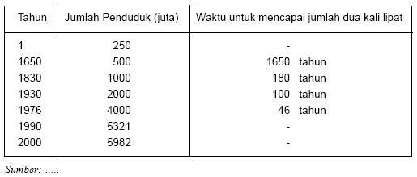
Dari tabel tersebut menunjukan bahwa untuk mencapai jumlah penduduk dua kali lipat waktu yang diperlukan makin lama makin singkat.
Faktor penyebab utama ini adalah adanya kemajuan ilmu pengetahuan dan teknologi terutama kemajuan di bidang kesehatan.
Dengan kemajuan teknologi kesehatan kelahiran dapat diatur dan kematian dapat dicegah. Ini semua mengakibatkan menurunnya angka kematian secara drastis atau mencolok.
Sesuai dengan tingkat kemajuan dibidang ilmu pengetahuan dan teknologi maka tiap-tiap masyarakat atau negara, pertumbuhan penduduknya mengalami 4 periode yaitu:
- Periode I
Pada periode ini pertumbuhan penduduk berjalan dengan lambat yang ditandai dengan adanya tingkat kelahiran dan kematian yang rendah sehingga disebut periode statis.
- Periode II
Tahap kedua ini angka kematian mulai turun karena adanya perbaikan gizi makanan dan kesehatan. Akibat dari itu semua pertumbuhan penduduk menjadi cepat mengingat angka kelahiran yang masih tinggi.
- Periode III
Periode ini ditandai dengan tingkat pertumbuhan penduduk mulai turun. Tingkat kematian pada periode ini stabil sampai pada tingkat rendah dan angka kelahiran menurun, penyebabnya antara lain adanya pembatasan jumlah anggota keluarga.
- Periode IV
Pada masa ini tingkat kematian stabil, tetapi tingkat kelahiran menurun secara perlahan sehingga pertumbuhan penduduk rendah. Periode ini di sebut periode penduduk stasioner.
Dari empat periode di atas, pertumbuhan penduduk Indonesia berada pada periode kedua dan sekarang sedang menuju periode ketiga.
Sampai di sini Anda memahami tentang pertumbuhan penduduk?
Agar pemahaman Anda terhadap perkembangan jumlah penduduk Indonesia lebih lengkap, perhatikan grafik berikut ini!
Grafik Perkembangan Penduduk Indonesia Tahun 1930-2000
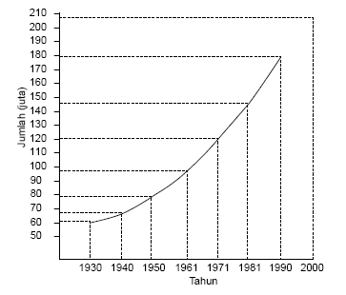
Untuk pertambahan penduduk dinyatakan besarnya dengan angka, sedangkan pertumbuhan penduduk dinyatakan dengan persen (%) yang umumnya dihitung tiap tahun.
Untuk menghitung pertambahan penduduk digunakan rumus:
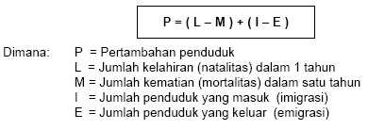
Dari rumus di atas terdapat dua kelompok perhitungan pertambahan penduduk yaitu:
a. | Pertambahan penduduk alami atau natural increase artinya pertambahan penduduk yang dihitung dari selisih antara kelahiran dan kematian.  Rumusnya:  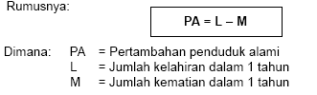
b. | Pertambahan Migrasi (Net Migration) artinya pertambahan penduduk yang dihitung dari selisih antara jumlah penduduk yang masuk dengan penduduk yang keluar.  Rumusnya:  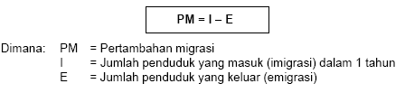  Untuk menghitung prosentase pertumbuhan penduduk, perhatikan contoh beberapa perhitungan di bawah ini!  Anda harus perhatikan rumus yang digunakan dengan seksama!  Jumlah penduduk diwaktu yang akan datang dapat diketahui dengan cara membuat perkiraan atau proyeksi. Ada beberapa cara untuk membuat proyeksi penduduk yaitu:  Sampai di sini apakah Anda sudah memahami tentang cara-cara menghitung pertumbuhan penduduk?  Bila belum jelas cobalah baca uraian di atas sekali lagi!
  1. | Penduduk suatu negara pada pertengahan tahun 1999 berjumlah 24.500.000 jiwa. Pada tahun tersebut terdapat kelahiran 1.300.000 jiwa dan kematian 700.000 jiwa. Migrasi masuk 20.000 jiwa dan migrasi keluar 15.000 jiwa.  Dari data tersebut hitunglah!  a. pertumbuhan penduduk alami  b. pertumbuhan penduduk migrasi  c. pertumbuhan penduduk tota (sosial)  Penyelesaian soal  Ingat! perhitungan di atas untuk menghitung pertumbuhan, dengan prosentase (%). Sedangkan bila ditanyakan jumlah/angka pertambahan kelahiran alaminya, maka perhitungannya lebih sederhana tanpa prosentase.  Sebagai contoh apabila Anda diminta menghitung jumlah pertambahan alami dari soal tersebut, maka dapat dihitung sbb:
    a. | Pertumbuhan penduduk alami (PA)  PA = x 100%  = x 100%  = x 100% = 2,44%
    b. | Pertumbuhan penduduk migrasi (PM)  PM = x 100%  = x 100%  = x 100% = 0,02%
    c. | Pertumbuhan penduduk sosial atau total (PT)  PT = PA – PM  = 2,44% – 0,02%  = 2,42%
    Pertambahan Alami (PA) | = L – M  = 1.300.000 – 700.000  = 600.000 jiwa
  2. | Berdasarkan sensus penduduk tahun 1990 penduduk Indonesia berjumlah 179.300.000 jiwa, sedangkan sensus tahun 1980 penduduk berjumlah 147.200.000 jiwa. Hitunglah tingkat pertumbuhan penduduk pertahun!  Penyelesaian soal:  Untuk menyelesaikan soal ini digunakan rumus untuk menghitung pertambahan penduduk antar tahun (per sensus) yaitu:  PAS = x 100 %  = x 100 %  = x 100 %  = 21,8 %  Angka 21,8% tersebut merupakan pertumbuhan selama 10 tahun (1980 – 1990), sehingga pertumbuhan penduduk tiap tahunnya menjadi:  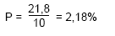  Untuk menentukan tinggi rendahnya pertumbuhan penduduk suatu negara, kriteria yang digunakan adalah:  a. kurang dari 1% digolongkan rendah  b. antara 1% – 2% digolongkan sedang  c. lebih dari 2% digolongkan tinggi
  a. | Proyeksi jumlah penduduk untuk beberapa tahun mendatang.  Rumusnya:  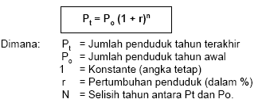  Contoh soal:  Pada tahun 1990 penduduk Indonesia jumlahnya 179 juta jiwa, tingkat pertumbuhan penduduk 1,98%. Berapakah jumlah penduduk tahun 2000?  Penyelesaian:  Jadi tahun 2000 dengan perhitungan diperkirakan penduduk berjumlah 213.547.000 jiwa.
    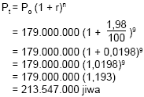
  b. | Proyeksi penduduk lipat ganda (Doubling Time) Rumus yang digunakan:  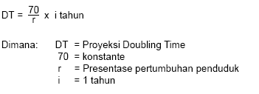  Contoh soal:  Pada tahun 2000 penduduk Indonesia berjumlah 209.597.000. Pertumbuhan penduduk 1,6%. Kapan penduduk menjadi dua kali lipat jumlahnya dan berapa jumlahnya?  Penyelesaian soal:  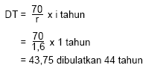  Jadi dengan pertumbuhan 1,6% pertahun, penduduk akan menjadi dua kali lipat dalam waktu 44 tahun.  Ini berarti menjadi dua kali lipat = 2000 + 44 = tahun 2044. Pada tahun 2044 penduduk Indonesia diproyeksikan menjadi 2 x 209.597.000 = 419.194.000 jiwa.  Perhitungan proyeksi jumlah penduduk di waktu yang akan datang perlu dilakukan agar dapat digunakan sebagai bahan dalam menentukan kebijakan di bidang kependudukan di waktu yang akan datang seperti penyediaan sekolah, lapangan pekerjaan dan sebagainya.
Apabila sudah jelas, kita lanjutkan bahasan lebih lengkap tentang kelahiran, kematian dan migrasi (mobilitas).
a. | Kelahiran (Natalitas)  Kelahiran bersifat menambah jumlah penduduk. Ada beberapa faktor yang menghambat kelahiran (anti natalitas) dan yang mendukung kelahiran (pro natalitas)  Faktor-faktor penunjang kelahiran (pro natalitas) antara lain:  - Kawin pada usia muda, karena ada anggapan bila terlambat kawin keluarga akan malu.  - Anak dianggap sebagai sumber tenaga keluarga untuk membantu orang tua.  - Anggapan bahwa banyak anak banyak rejeki.  - Anak menjadi kebanggaan bagi orang tua.  - Anggapan bahwa penerus keturunan adalah anak laki-laki, sehingga bila belum ada anak laki-laki, orang akan ingin mempunyai anak lagi.  Faktor pro natalitas mengakibatkan pertambahan jumlah penduduk menjadi besar.  Faktor-faktor penghambat kelahiran (anti natalitas), antara lain:  - Adanya program keluarga berencana yang mengupayakan pembatasan jumlah anak.  - Adanya ketentuan batas usia menikah, untuk wanita minimal berusia 16 tahun dan bagi laki-laki minimal berusia 19 tahun.  - Anggapan anak menjadi beban keluarga dalam memenuhi kebutuhan hidupnya.  - Adanya pembatasan tunjangan anak untuk pegawai negeri yaitu tunjangan anak diberikan hanya sampai anak ke – 2.  - Penundaaan kawin sampai selesai pendidikan akan memperoleh pekerjaan.  Untuk menentukan jumlah kelahiran dalam satu wilayah digunakan angka kelahiran (Fertilitas).  Angka kelahiran yaitu angka yang menunjukkan rata-rata jumlah bayi yang lahir setiap 1000 penduduk dalam waktu satu tahun.  Ada beberapa cara untuk menghitung besarnya angka kelahiran yaitu:  Faktor-faktor penunjang tingginya angka natalitas dalam suatu negara antara lain:  - Suatu kota kabupaten terdapat wanita berusia 17 – 40 tahun sebesar 500.000 jiwa, dari jumlah tersebut terdapat bayi lahir sebesar 45.000 jiwa setahun.  Hitunglah besarnya angka kelahiran khusus!  - Apakah tingkat pendidikan seseorang wanita dapat mempengaruhi jumlah anak yang akan dilahirkan, berikan alasan-alasannya!  - 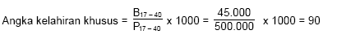  - Tingkat pendidikan seorang wanita dapat mempengaruhi jumlah anak yang akan dilahirkan, alasannya:  - Adanya penundaan pernikahan karena menuntut ilmu, ini berarti penundaan kelahiran.  - Dengan pendidikan cukup wanita dapat merencanakan jumlah anak secara rasional.  Bagaimana, pahamkah Anda dengan materi tentang Natalitas? Paham bukan!  Sekarang kita lanjutkan dengan bahasan selanjutnya yaitu Mortalitas.
  1. | Angka kelahiran kasar (Crude Birth Rate)  Rumus yang digunakan untuk menghitung yaitu:  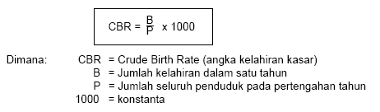  Angka kelahiran ini disebut kasar karena perhitungannya tidak memperhatikan jenis kelamin dan umur penduduk, padahal yang dapat melahirkan hanya penduduk wanita.  Contoh:  Pada pertengahan tahun 1999 Jakarta berpenduduk 10.000.000 jiwa. Dalam tahun tersebut terdapat kelahiran 250.000 bayi. Berapa besar angka kelahiran kasarnya?  Penyelesaian soal:  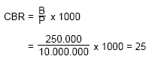  Angka kelahiran 25 berarti tiap 1000 penduduk Jakarta setiap tahun terdapat kelahiran 25 bayi. Besarnya angka kelahiran kasar dapat dikatagorikan menjadi tiga yaitu:  a) kurang dari 20 digolongkan rendah  b) antara 20 – 30 digolongkan sedang  c) lebih dari 30 digolongkan tinggi
  2. | Angka kelahiran menurut kelompok umur (Age Specific Fertiliy Rate) disingkat ASFR  Rumus yang digunakan untuk menghitung yaitu:  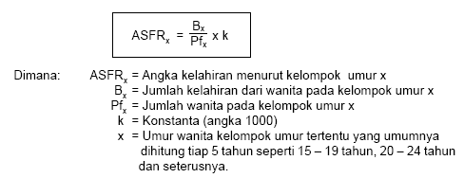  Dengan rumus tersebut kita dapat mengetahui kelompok umur mana yang paling banyak terjadi kelahiran.  Perlu diketahui bahwa usia 15 – 49 tahun adalah usia subur bagi wanita. Pada usia itulah wanita mempunyai kemungkinan untuk dapat melahirkan anak.  Contoh soal:  Suatu daerah pada tahun 2000, terdapat penduduk wanita berusia 24-30 tahun berjumlah 30.000 jiwa. Jumlah kelahiran pada usia tersebut berjumlah 1.500 jiwa. Berapakah besar angka kelahiran khusus (ASFR)?  Penyelesaian soal:  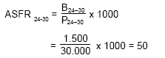  Angka kelahiran 50 berarti tiap 1000 wanita berusia 24-30 tahun terdapat kelahiran 50 bayi.  Hasil perhitungan ASFR ini lebih teliti dibanding dengan perhitungan CBR (kelahiran besar) karena dilihat per kelompok umur dan jenis kelamin.
  1) | Kepercayaan dan agama  Faktor kepercayaan mempengaruhi orang dalam penerimaan KB. Ada agama atau kepercayaan tertentu yang tidak membolehkan penganutnya mengikuti KB. Dengan sedikitnya peserta KB berarti kelahiran lebih banyak dibanding bila peserta KB banyak.
  2) | Tingkat pendidikan  Semakin tinggi orang sekolah berarti terjadi penundaan pernikahan yang berarti pula penundaan kelahiran. Selain itu pendidikan mengakibatkan orang merencanakan jumlah anak secara rasional.
  3) | Kondisi perekonomian  Penduduk yang perekonomiannya baik tidak memikirkan perencanaan jumlah anak karena merasa mampu mencukupi kebutuhannya. Jika suatu negara berlaku seperti itu maka penduduknya menjadi banyak.
  4) | Kebijakan pemerintah  Kebijakan pemerintah mempengaruhi apakah ada pembatasan kelahiran atau penambahan jumlah kelahiran. Selain itu kondisi pemerintah yang tidak stabil misalnya kondisi perang akan mengurangi angka kelahiran.
  5) | Adat istiadat di masyarakat  Kebiasaan dan cara pandang masyarakat mempengaruhi jumlah penduduk. Misalnya nilai anak, ada yang menginginkan anak sebanyak-banyaknya, ada yang menilai anak laki-laki lebih tinggi dibanding perempuan atau sebaliknya, sehingga mengejar untuk mendapatkan anak laki-laki atau sebaliknya.
  6) | Kematian dan kesehatan  Kematian dan kesehatan berkaitan dengan jumlah kelahiran bayi. Kesehatan yang baik memungkinkan bayi lebih banyak yang hidup dan kematian bayi yang rendah akan menambah pula jumlah kelahiran.
  7) | Struktur Penduduk  Penduduk yang sebagian besar terdiri dari usia subur, jumlah kelahiran lebih tinggi dibandingkan yang mayoritas usia non produktif (misalnya lebih banyak anak-anak dan orang-orang tua usia).
   | Untuk lebih memahami uraian materi di atas, sekarang kerjakan dahulu latihan soal berikut ini!
   | Bagaimana mudahkan!  Untuk meyakinkan jawaban Anda, cocokkan jawaban Anda dengan jawaban berikut ini!
b. | Kematian (Mortalitas)  Kematian bersifat mengurangi jumlah penduduk dan untuk menghitung besarnya angka kematian caranya hampir sama dengan perhitungan angka kelahiran.  Ada beberapa jenis perhitungan angka kelahiran yaitu:  Banyaknya kematian sangat dipengaruhi oleh faktor pendukung kematian (pro mortalitas) dan faktor penghambat kematian (anti mortalitas).
  1) | Angka kematian kasar (Crude Death Rate = CDR)  Angka kematian kasar yaitu angka yang menunjukkan jumlah kematian tiap 1000 penduduk tiap tahun tanpa membedakan usia dan jenis kelamin tertentu.  Rumusnya:  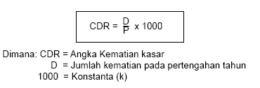  Contoh soal:  Jumlah penduduk Jakarta pertengahan tahun 2000 berjumlah 11.000.000 orang. Pada tahun tersebut terdapat kematian 200.000 orang.  Hitung berapa angka kematian kasarnya!  Penyelesaian soal:  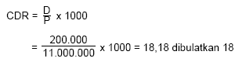  CDR 18 artinya tiap 1000 penduduk terdapat kematian 18 jiwa dalam waktu satu tahun.  Penggolongan angka kematian kasar adalah:  - Rendah, jika angka kematian 9 – 13.  - Sedang, jika angka kematian 14 – 18.  - Tinggi, jika angka kematian lebih dari 18.
  2) | Angka kematian khusus menurut umur tertentu (Age Specific Death Rate = ASDR)  Angka ini dapat digunakan untuk mengetahui kelompok-kelompok usia manakah yang paling banyak terdapat kematian. Umumnya pada kelompok usia tua atau usia lanjut angka ini tinggi, sedangkan pada kelompok usia muda jauh lebih rendah.  Rumusnya:  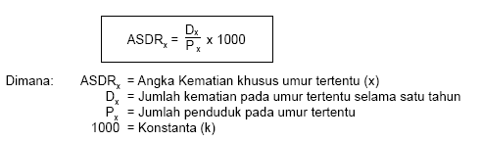
  3) | Angka kematian bayi (Infant Mortality Rate = IMR)  Angka kematian bayi adalah angka yang menunjukkan jumlah kematian bayi tiap seribu bayi yang lahir.  Bayi adalah kelompok orang yang berusia 0-1 tahun.  Rumusnya:  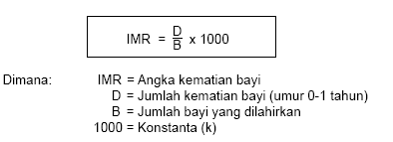  Besarnya angka kematian bayi dapat dijadikan petunjuk atau indikator tingkat kesehatan dan kesejahteraan penduduk.  Pada umumnya bila masyarakat memiliki tingkat kesehatan yang rendah maka tingkat kematian bayi tinggi.  Selain perhitungan di atas sering dihitung pula angka kematian ibu waktu melahirkan dan angka kematian bayi baru lahir.  Untuk angka kematian bayi ukurannya sebagai berikut:  - Rendah, jika IMR antara 15-35.  - Sedang, jika IMR antara 36-75.  - Tinggi, jika IMR antara 76-125.
  a) | Faktor pendukung kematian (pro mortalitas)  Faktor ini mengakibatkan jumlah kematian semakin besar. Yang termasuk faktor ini adalah:  - Sarana kesehatan yang kurang memadai.  - Rendahnya kesadaran masyarakat terhadap kesehatan  - Terjadinya berbagai bencana alam  - Terjadinya peperangan  - Terjadinya kecelakaan lalu lintas dan industri  - Tindakan bunuh diri dan pembunuhan.
  b) | Faktor penghambat kematian (anti mortalitas)  Faktor ini dapat mengakibatkan tingkat kematian rendah. Yang termasuk faktor ini adalah:  - Lingkungan hidup sehat.  - Fasilitas kesehatan tersedia dengan lengkap.  - Ajaran agama melarang bunuh diri dan membunuh orang lain.  - Tingkat kesehatan masyarakat tinggi.  - Semakin tinggi tingkat pendidikan penduduk.

